【2016.4.20第一次测试】
- 上传文件
①关于xls文件没有sheet的问题：
【要上传的数据】这张表示由spss自动生成的。
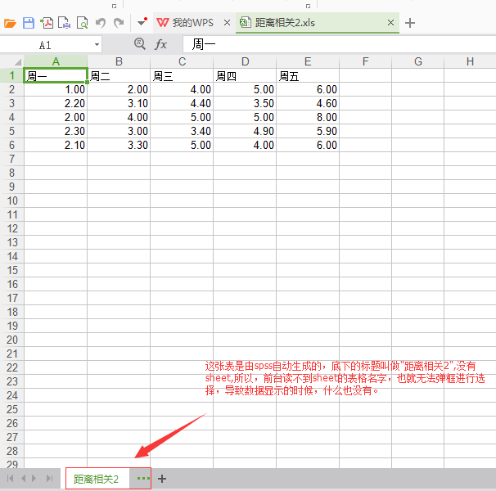
【问题】没有弹出框让选择。直接跳转到了结果显示页面，而且没有数据显示出来。

【原因】读不到sheet
【解决】
我在“距离相关1.xls”（也同样是spss生成的），里面点击“。。。”会有一个sheet1出现

才会出来弹框
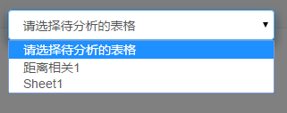
这里代码是怎么取得呢，没有sheet就没反应了。
同样我再用“距离相关2”进行修改：

就可以出来了。
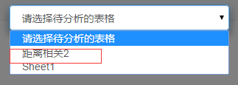

②重复选择同一个文件不行
例如我选择了”pearson2.xlsx”,点击上传，进入展示数据的页面：
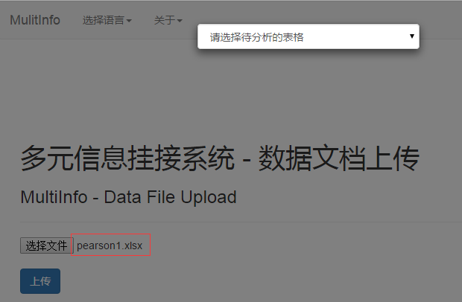
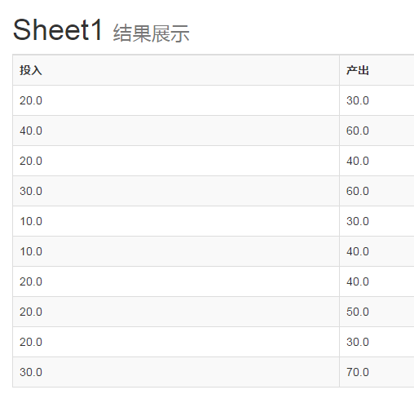
这时候，我点击“返回”
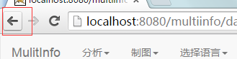
页面长这样：
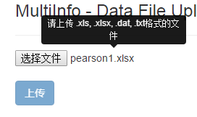
这时候我还是想要分析“pearson1.xlsx”文件
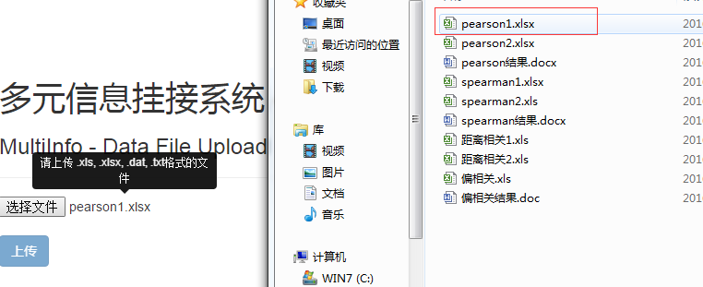
这时候却不让我点击“上传”了，是个“禁止”的按钮
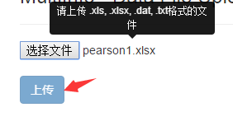
- 导航栏
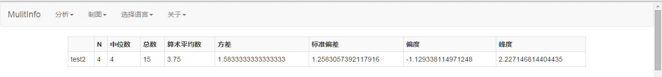
滚动时候：
【问题】
滑动的时候，导航栏没有固定，如果这时候用户想做别的分析的话，还要拉到最上面。
【改善】
导航栏固定在顶端，不随滚动条消失。

- 无法在结果的页面选择其他功能分析
【描述】
我上面先看了“分析”下的描述性，现在想在结果页面看“频率”的效果
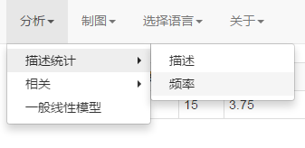
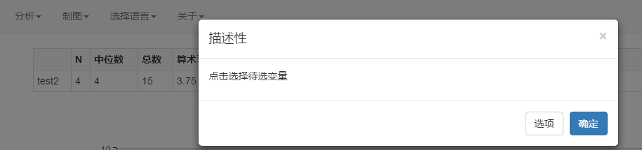

没有出现变量让我选，点击“确定”也没有结果出来，弹框也无法消失。只有点击叉的时候才没了。只能点击返回，才可以按导航栏下的功能去分析其他的。

